Министерство науки и высшего образования Российской Федерации
Федеральное государственное бюджетное образовательное учреждение
высшего образования
«Московский государственный технический университет
имени Н.Э. Баумана
(национальный исследовательский университет)»

(МГТУ им. Н.Э. Баумана)
Факультет «Информатика и системы управления»
Кафедра ИУ5 «Системы обработки информации и управления»
Предмет «Операционные системы»
Отчет по лабораторной работе №: 2
«»

Выполнил:
Студент группы ИУ5Ц-71Б
Рябкин А.В.

Проверил:
доц. Семкин П.С.

Цель работы:
Целью работы является знакомство с политикой учётных записей пользователей и групп пользователей в операционных системах семейства Linux.

Выполнение лабораторной работы:
1. Создать учётные записи пользователей
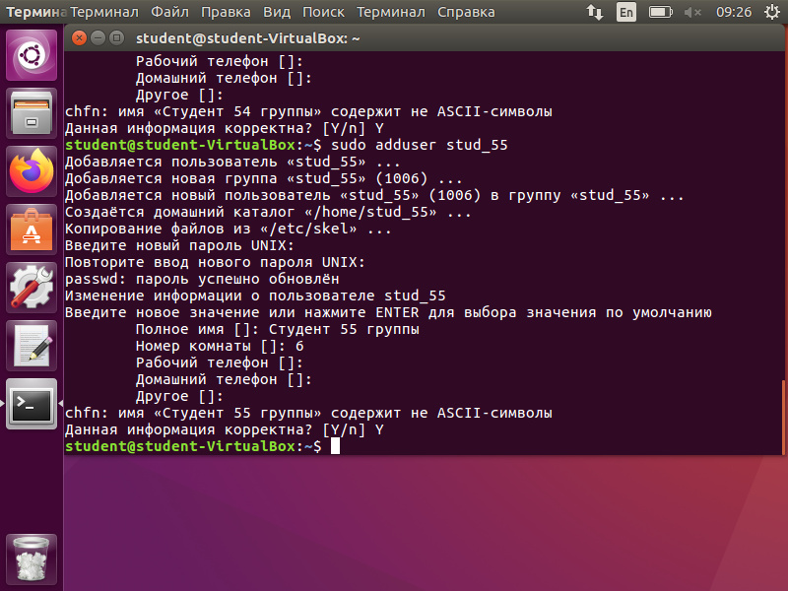

2. Создать учётную запись группы пользователей
3. Включить пользователей в группу
4. Назначить пользователю прав администратора
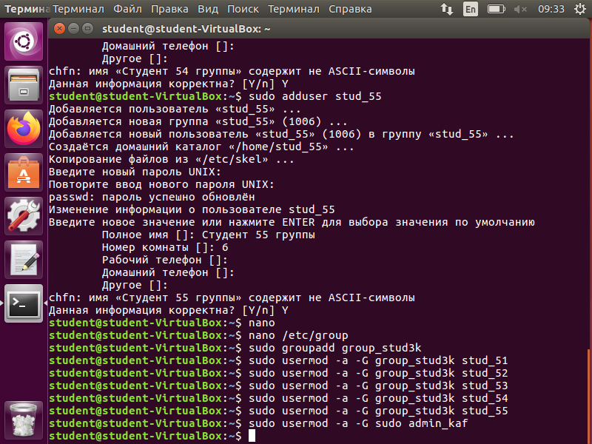

Удаляем старую учетную запись student
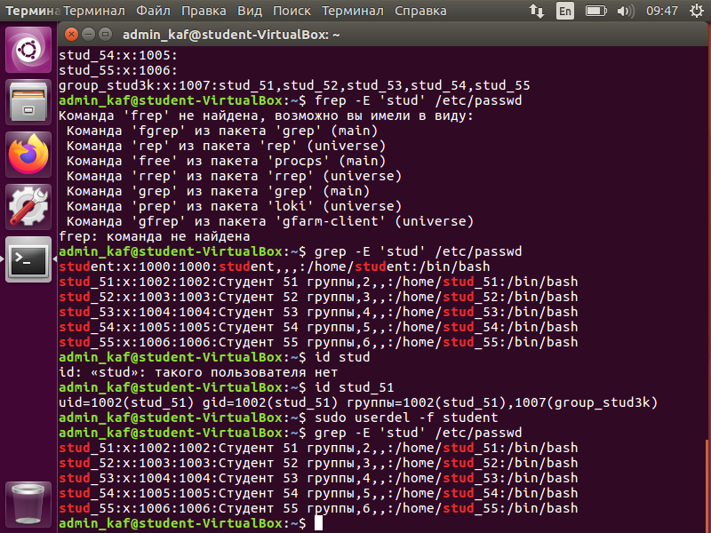

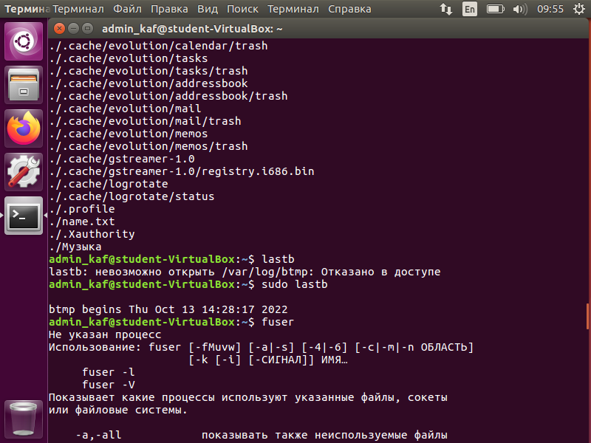
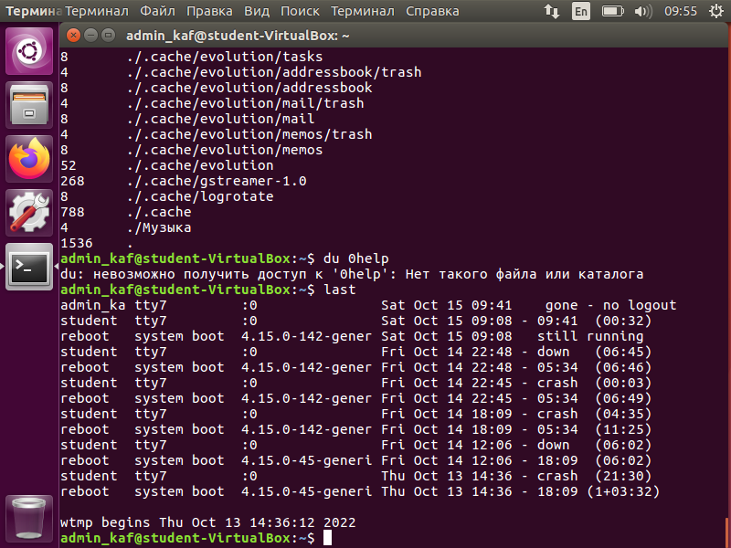

Контрольные вопросы
1. Какие типы пользователей существуют в ОС Linux?
Суперпользователь, системные пользователи и обычные пользователи.
2. Какими правами обладает пользователь root?
Всеми?
3. В чём назначение утилиты sudo?
Используется для выполнения административных задач, иногда обновления или ремонта системы. Там где необходимо получить права алминистративного доступа из под текущего пользователя.
4. Как можно назначить пользователю права sudo?
Необходимо добавить пользователя в соответствующую группу.

